Автоматизированные камеры
Автоматизированные камеры хранения ручной клади
хранения ручной клади

предназначены для автоматизации процессов приема и оплаты за хранение
ручной клади и создания единой информационной сети камер хранения багажа.
С возможностью удаленного и автоматизированного мониторинга работы
системы камер хранения, а также мониторинга и сигнализации о
несанкционированном доступе к ячейкам автоматических камер хранения.
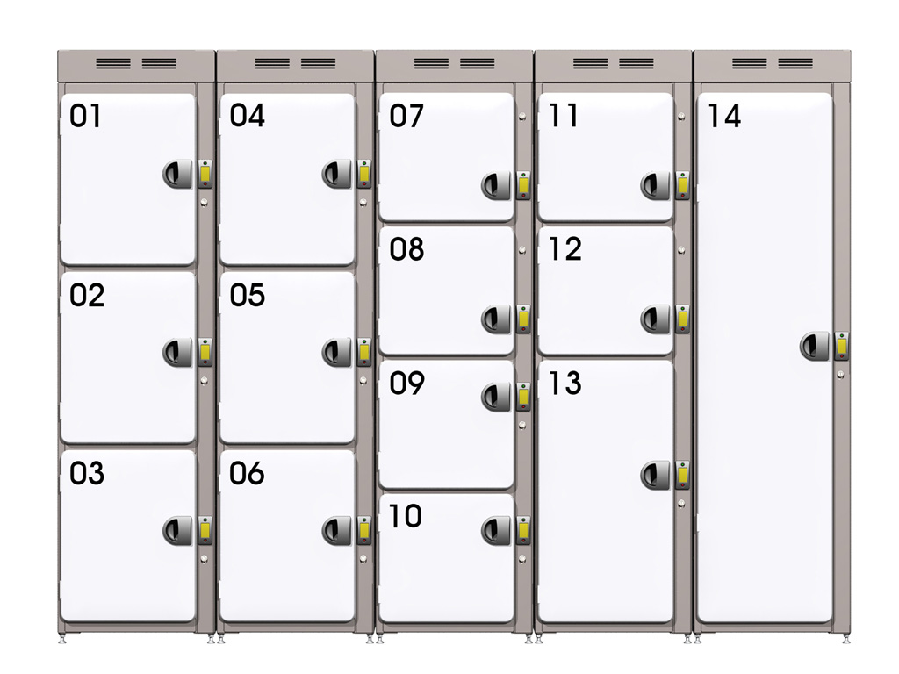
Преимущества:
1. Создание единой информационной сети камер хранения багажа
2. Удаленный и автоматизированный мониторинг работы системы камер хранения
3. Мониторинг и сигнализация о несанкционированном доступе к ячейкам автоматических камер хранения
4. Построение технических и финансовых отчетов о работе системы, экспорт данных в финансовые и аналитические программы
- Простой и удобный механизм оплаты, резервирования, размещения и
выемки багажа для пассажиров
- Отсутствие компьютера управления секцией ячеек АКХ позволяет
произвольно варьировать количество и состав модулей хранения и на 10-20% снижает стоимость оборудования
7. В зависимости от размера багажа предусмотрены ячейки разного размера. Это позволит наиболее полно удовлетворить потребности пассажиров в хранении багажа, и при этом рационально использовать площадь и оборудование камер хранения
8. Диференцированный подход к оплате хранения багажа в зависимости от
выбранного типоразмера ячейки.

Состав комплекса:
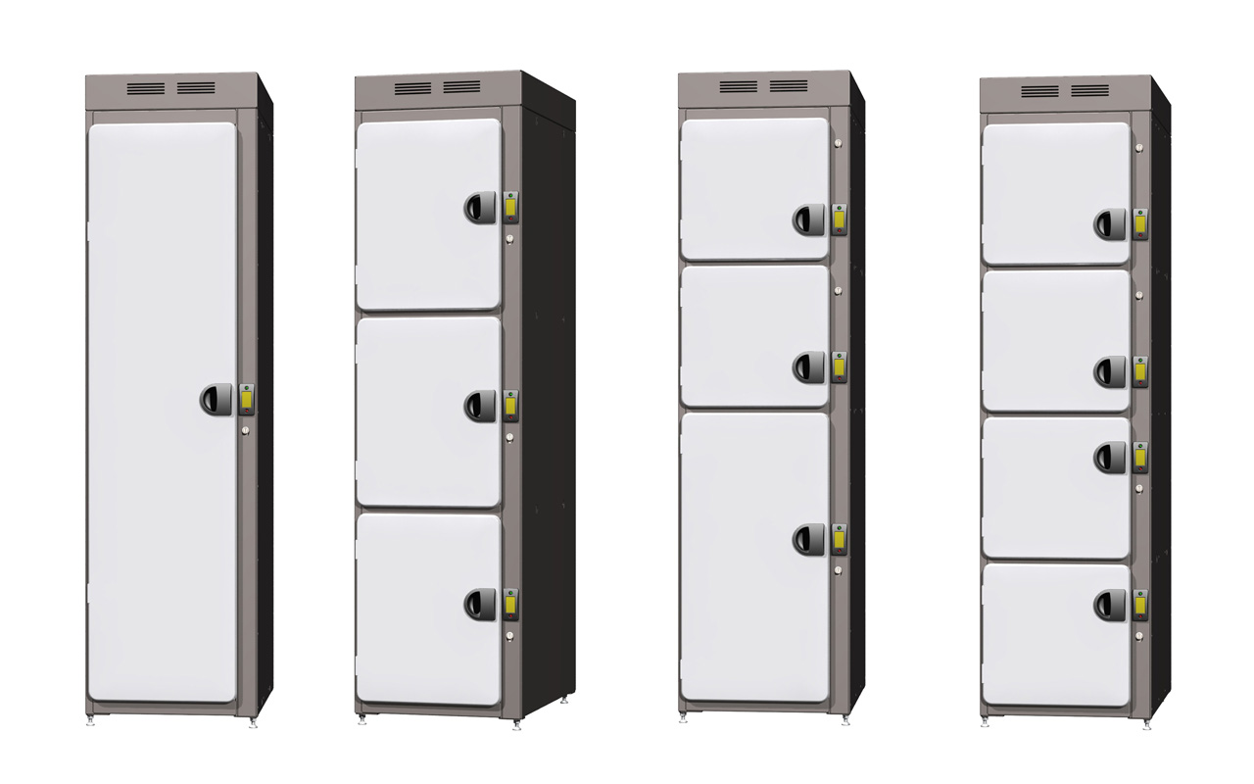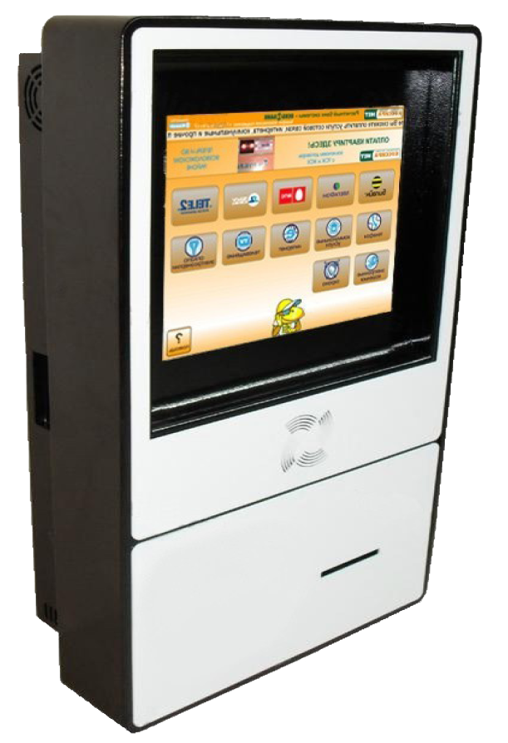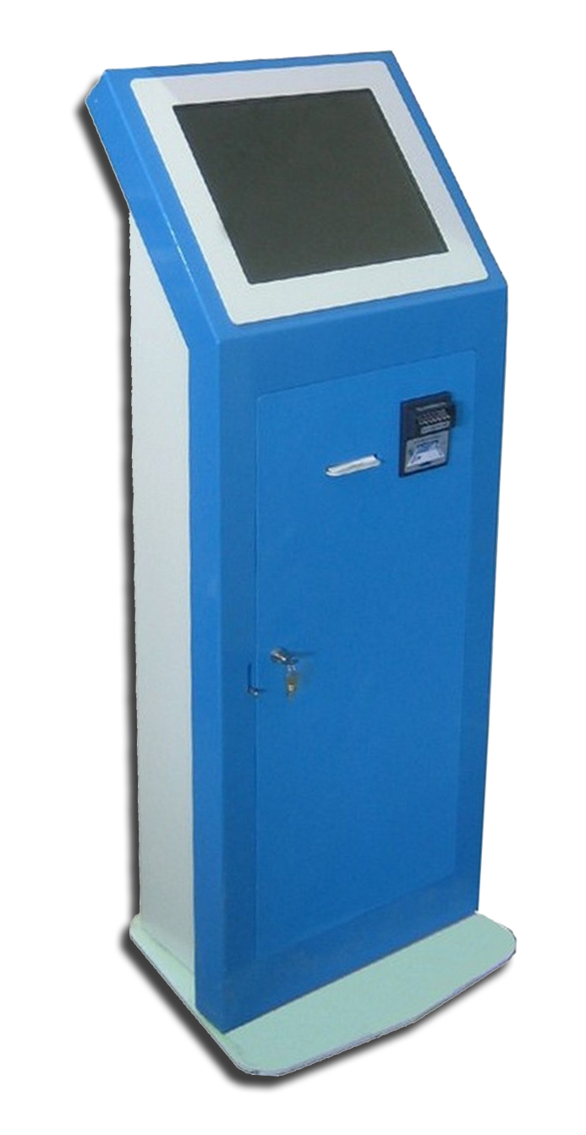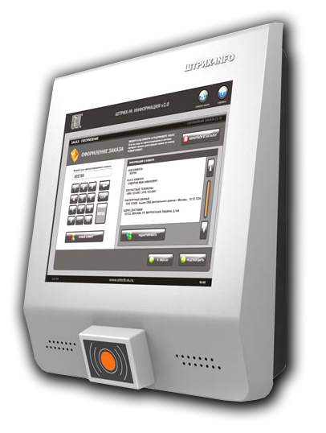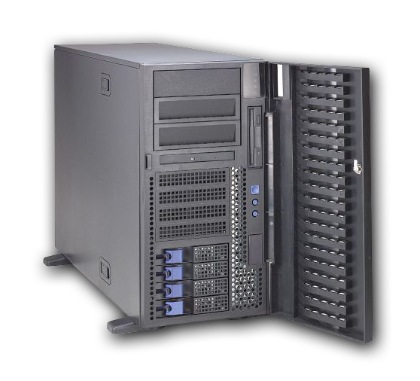
- Модули ячеек автоматических камер хранения
- Рабочее место по продаже бесконтактных карт на базе фискального регистратора
Автоматизированные камеры хранения ручной клади
- Автомат по продаже БСК
- Информационный киоск
- Сервер сбора и обработки данных
- Программное обеспечение

Технические характеристики :

- Ячейка хранения выдерживает нагрузку не менее 50 кг. Масса модуля хранения составляет не более 150 кг.
- Ячейки хранения предполагаются четырех типоразмеров:
- 540х760х620 мм (дверной проём 450х570 мм)
- 540х760х460 мм (дверной проём 450х414 мм
- 540х760х931 мм (дверной проём 450х880 мм).
- 540х760х1850 мм (дверной проём 450х1814 мм).
- Каждая ячейка хранения оснащается электромеханическим замком
“Accordtec AT-EL 600” и устройством считывания бесконтактных карт “MF-7”

Структурная схема комплекса

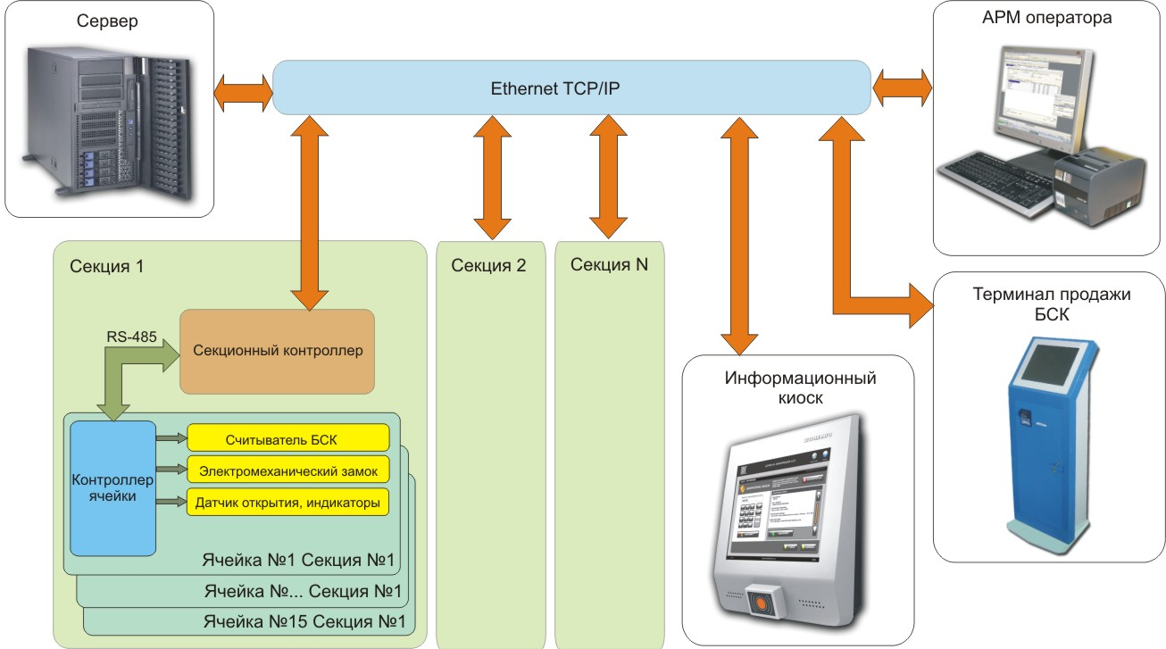

- Внутренняя передача информации по интерфейсу RS485;
- Связь с сервером по Ethernet TCP/IP
- Управляющие микроконтроллеры семейства ARM;
- Операционная система сервера Linux

* Сервер сбора данных может быть объединён с АРМ оператора

Алгоритм работы:

закладка багажа на хранение:
- Пользователь приобретает у оператора либо через терминал бесконтактную смарт-карту (БСК). Выбирает в зале любую удобную ячейку, обозначенную горящим зелёным индикатором.
- Закладывает багаж на хранение. Прикладывает к считывателю свою БСК. Зелёный индикатор сигнализирует об активизации ячейки прерывистым свечением. Закрывает дверцу ячейки. Замок закрывается. Переход зелёного индикатора в прерывистый с большим интервалом режим свечения означает начало процесса хранения багажа.
Автоматизированные камеры хранения ручной клади

выемка багажа:
Пользователь находит свою ячейку. Прикладывает к ней БСК.
- Загорается зелёный индикатор, ячейка открывается. Багаж извлекается из ячейки.
- Загорается оранжевый индикатор. Необходимо произвести доплату за просроченное время хранения.
- Доплата вносится. БСК снова прикладывается к считывателю выбранной ячейки. Загорается зелёный индикатор. Ячейка открывается.

С помощью информационного киоска можно узнать нет ли задолженности за хранение. В случае её наличия, можно сразу внести оплату за просроченное время оператору либо через терминал.
В случае возникновения нештатной ситуации, например угрозы террористического акта, все ячейки комплекса можно открыть одновременно через рабочее место оператора.
В случае возникновения неисправности в ячейке хранения, электромеханический замок можно открыть ключом, находящимся у оператора.
В случае попытки взлома ячейки злоумышленниками, происходит срабатывание сигнализации. У оператора появляется сигнал тревоги, а ячейка, подвергшаяся взлому сигнализирует мигающим красным индикатором.

Холдинговая компания «Концерн «ОРИОН»  Открытое акционерное общество  «КАЛУЖСКИЙ ЗАВОД ТЕЛЕГРАФНОЙ АППАРАТУРЫ»  248002, Россия, г. Калуга,  ул. Салтыкова-Щедрина, д. 141  тел. (4842) 73-29-72, 73-25-84  Факс (4842) 73-17-13.  Сайт: www.kzta.ru  E-mail:info@kzta.ru | 